pielikums
Bezdarba situācija valstī
2013.gada novembris
Saturs
1. Situācijas raksturojums 1
1.1. Reģistrētā bezdarba līmenis un bezdarbnieku skaits Latvijā 1
1.2. Bezdarbnieka statistiskais portrets 3
1.3. Brīvās darbvietas valstī 9
1.4. Darbvietu skaita samazinājumi un palielinājumi 11
2. Informācija par NVA īstenotajiem pasākumiem 12
3. NVA klientu interese par darbu ārzemēs 14

Situācijas raksturojums
- NVA uzskaitē 2013.gada sākumā bija 104 052, bet novembra beigās – 91 619 bezdarbnieki.
- 2013.gada 11 mēnešos NVA vidēji mēnesī tika reģistrētas ap 2 850 brīvajām darbvietām (2012.gadā 2 510, 2011.gadā – 2 270). NVA reģistrēto vakanču skaits 2013.g. novembra beigās 5,1 tūkst.
- 2013.gada janvārī – novembrī darbā iekārtojušies 68 814 bezdarbnieki, no kuriem 27 428 (39,9%) bezdarbnieki ir iekārtojušies darbā pēc kāda aktīvā pasākuma pabeigšanas (izņemot KPP informatīvās dienas).
- Visvairāk NVA reģistrēto bezdarbnieku ir vienkāršās profesijās (palīgstrādnieki, mazumtirdzniecības veikalu pārdevēji, apkopēji).
- Lielākais darbaspēka pieprasījums (pēc NVA reģistrēto vakanču skaita) novembrī ir apstrādes rūpniecības, vairumtirdzniecības un mazumtirdzniecības, transporta un uzglabāšanas nozarēs.

Reģistrētā bezdarba līmenis un bezdarbnieku skaits Latvijā

Reģistrētā bezdarba līmenis valstī 2013.gada novembra beigās bija 9,3 % (bezdarbnieku īpatsvars ekonomiski aktīvo iedzīvotāju kopskaitā).
Zemākais bezdarba līmenis 2013.gada novembrī reģistrēts Rīgas reģionā – 6%, augstākais bezdarba līmenis bija Latgales reģionā – 18,7%. Kurzemes reģionā bezdarba līmenis novembrī bija 11,0%, Zemgales reģionā – 9,4% un Vidzemes reģionā – 11,0%. Novembrī salīdzinot ar iepriekšējo mēnesi bezdarba līmenis Kurzemes reģionā palielinājies par 1,2 %punktiem, Vidzemes reģionā par 0,3 %punktiem, Zemgales par 0,2 %punktiem, Latgales par 0,1 %punktu. Rīgas reģionā palicis nemainīgs. | 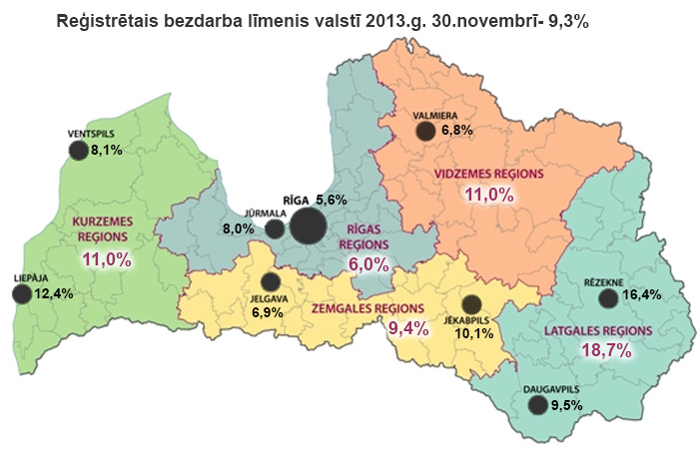
Valsts lielākajās pilsētās bezdarba līmenis 2013.gada novembrī bija: Rīgā – 5,6%, Valmierā – 6,8%, Jelgavā – 6,9%, Jūrmalā – 8,0%, Ventspilī – 8,1%, Daugavpilī – 9,5%, Jēkabpilī – 10,1%, Liepājā – 12,4%, Rēzeknē – 16,4%. Novembrī reģistrētā bezdarba līmenis samazinājies Rīgas un Jūrmalas pilsētā par 0,1 %punktu. Jelgavas pilsētā palicis nemainīgs. Reģistrētā bezdarba līmenis palielinājies Rēzeknē un Valmierā par 0,1 %punktu, Daugavpilī un Jēkabpilī par 0,2 %punktiem, Ventspilī par 0,4 %punktiem. Lielākais bezdarba līmeņa pieaugums vērojams Liepājas pilsētā – par 3 %punktiem, kas saistīts ar š.g.14.novembrī sākušos finanšu grūtībās nonākušā uzņēmuma "Liepājas metalurgs" darbinieku atlaišanu. Š.g. novembrī bezdarbnieka statuss piešķirts 1 129 "Liepājas metalurga" darbiniekiem, kas sastāda 91,7% no Liepājas filiāles teritorijas (t.sk. Liepājas pilsētas) reģistrēto bezdarbnieku skaita pieauguma novembrī.

Reģistrētā bezdarba līmenis perioda beigās, %
 | Mēneši
Gadi | Jan | Feb | Mar | Apr | Mai | Jūn | Jūl | Aug | Sep | Okt | Nov | Dec
2008 | 5,0 | 5,0 | 4,9 | 4,8 | 4,8 | 4,9 | 5,1 | 5,2 | 5,3 | 5,6 | 6,1 | 7,0
2009 | 8,3 | 9,5 | 10,7 | 11,0 | 11,3 | 11,5 | 11,8 | 12,3 | 13,2 | 14,1 | 15,1 | 16,0
2010 | 16,6 | 17,1 | 17,3 | 16,7 | 16,2 | 15,6 | 15,3 | 15,0 | 14,6 | 14,3 | 14,3 | 14,3
2011 | 14,5 | 14,5 | 14,4 | 13,9 | 13,2 | 12,6 | 12,1 | 11,8 | 11,6 | 11,5 | 11,5 | 11,5
2012 | 11,7 | 11,8 | 11,7 | 11,3*/  12,9** | 12,3 | 11,9 | 11,6 | 11,3 | 11,0 | 10,7 | 10,6 | 10,5
2013 | 10,9 | 10,9 | 10,8 | 10,4 | 9,9 | 9,6 | 9,5 | 9,3 | 9,1 | 9,1 | 9,3%
* Reģistrētā bezdarba līmenis valstī 2012.gada aprīļa beigās bija 11,3% (bezdarbnieku īpatsvars ekonomiski aktīvo iedzīvotāju kopskaitā pirms CSP veiktā pārrēķina atbilstoši tautas skaitīšanas datiem). Valstī bezdarba līmenis salīdzinājumā ar 2012.gada martu samazinājās par 0,4 %punktiem.
** Ņemot vērā aktualizēto ekonomiski aktīvo iedzīvotāju skaitu, bezdarba līmenis 2012. gada aprīļa beigās ir 12,9 %, kas ir par 1,6 %punktiem augstāks, nekā rēķinot pēc iepriekš izmantotā ekonomiski aktīvo iedzīvotāju skaita. CSP aktualizētais ekonomiski aktīvo iedzīvotāju skaits tiks izmantots bezdarba līmeņa aprēķināšanai 2012.gada aprīlī un turpmākos mēnešos.

2013.gada novembra beigās Nodarbinātības valsts aģentūrā (turpmāk – NVA) reģistrēti 91 619 bezdarbnieki, mēneša laikā reģistrēto bezdarbnieku skaits valstī ir palielinājies par – 2 003 cilvēku.
Bezdarbnieku skaits (uz mēneša beigām)
 | Mēneši
Gadi | Jan | Feb | Mar | Apr | Mai | Jūn | Jūl | Aug | Sep | Okt | Nov | Dec
2008 | 53325 | 53429 | 52806 | 52897 | 52213 | 54012 | 55436 | 56333 | 57644 | 61049 | 67065 | 76435
2009 | 90436 | 103731 | 116768 | 123127 | 126595 | 129269 | 132519 | 137586 | 147754 | 157897 | 169236 | 179235
2010 | 186295 | 192032 | 194253 | 189881 | 183476 | 176879 | 173301 | 169676 | 165386 | 162497 | 161816 | 162463
2011 | 164551 | 164880 | 163454 | 157857 | 149600 | 142428 | 137638 | 134175 | 131659 | 130541 | 130240 | 130296
2012 | 132575 | 133413 | 132158 | 127783 | 121994 | 117606 | 114689 | 111542 | 108322 | 105670 | 104414 | 104052
2013 | 107488 | 107687 | 107063 | 102760 | 97769 | 94754 | 92975 | 91202 | 89435 | 89616 | 91619

Bezdarbnieka statuss 2013.gada janvārī – novembrī piešķirts 99 304 personām.  Reģionu griezumā var novērot, ka bezdarbnieka statusa piešķiršanas skaits salīdzinot ar š.g. oktobri palielinājies vienīgi Kurzemes reģionā, kur pieaugums par 1 106 personām ir tieši saistīts ar 14.novembrī sākušos uzņēmuma "Liepājas metalurgs" darbinieku atlaišanu (novembrī bezdarbnieka statuss piešķirts 1 129 "Liepājas metalurga" darbiniekiem).  Lielākais bezdarbnieka statusa piešķiršanas skaits 2013.g. janvārī – novembrī sadalījumā pēc pēdējās nodarbošanās profesijas: mazumtirdzniecības veikala pārdevējs – 4 833, palīgstrādnieks – 4 552, apkopējs – 2 381, pārdevējs konsultants – 1 742, pavārs – 1 364, būvstrādnieks – 1 313, automobiļa vadītājs – 1 239. | 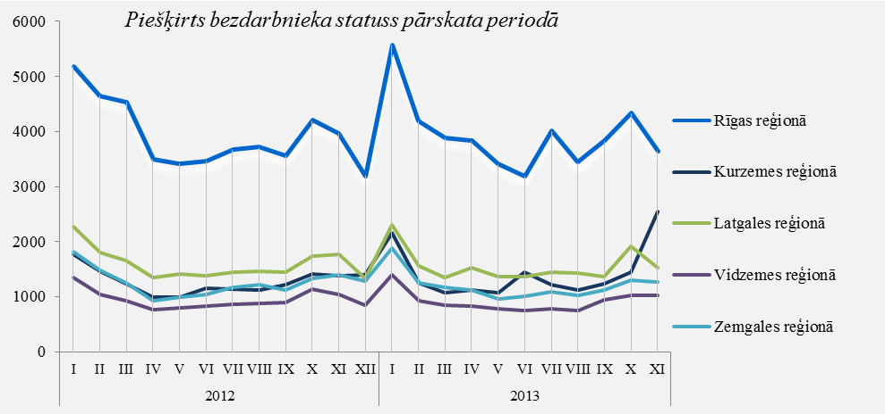
Bezdarbnieka statusu 2013.gada janvārī – novembrī zaudējušas 112 775 personas no tām darbā iekārtojušās 68 814 (61,0%) bezdarbnieki (tai skaitā 55 277 personas, kas 2013.gada janvārī – novembrī zaudējušas bezdarbnieka statusu ar iemeslu ‘’ Kļuvis par darba ņēmēju, pašnodarbināto’’). Nav pildījušas bezdarbnieka pienākumus – 46 878 (41,6%) personas. | 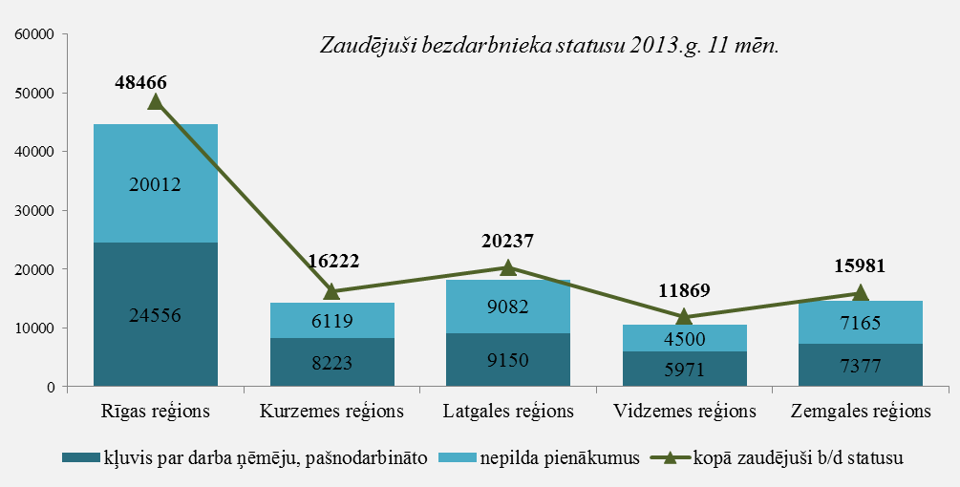

Bezdarbnieka statistiskais portrets

No reģistrēto bezdarbnieku kopskaita (91 619) 2013.gada novembra beigās 57% (skaits – 52 364) bija sievietes un 43% (skaits – 39 255) vīrieši.  Reģistrēto bezdarbnieku skaits sadalījumā pa profesijām pēc pēdējās nodarbošanās 2013.gada novembra beigās (lielākais skaits): palīgstrādnieks 5 466 (6%), mazumtirdzniecības veikala pārdevējs – 4 268 (5%), apkopējs – 2 675 (3%), sētnieks – 1 453, pārdevējs konsultants – 1 100, pavārs – 936, automobiļa vadītājs – 900, apsargs – 790, kokapstrādes operators – 781, aprūpētājs – 763. | 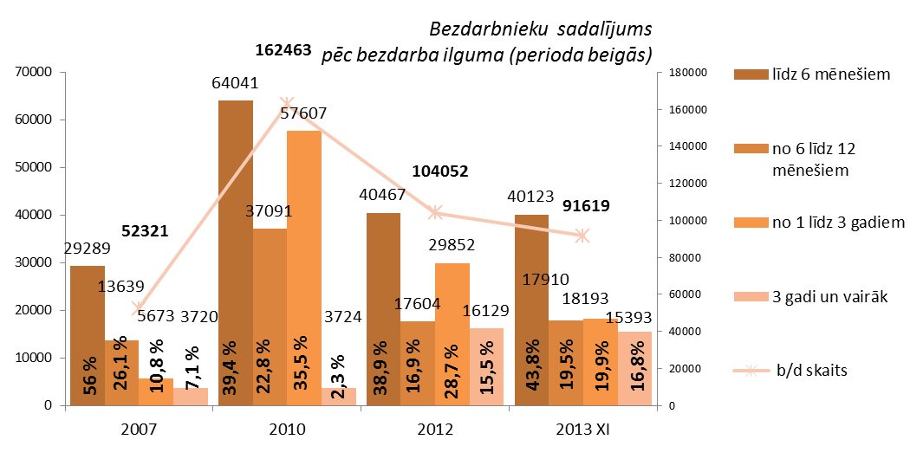
Pēc bezdarba ilguma 2013.gada novembra beigās lielāko skaitu veido bezdarbnieki ar bezdarba ilgumu līdz 6 mēnešiem (41,8%). Kopējā reģistrēto bezdarbnieku skaitā šādu bezdarbnieku īpatsvars kopš gada sākuma palielinājies par 4,9 %punktiem, palielinājums vērojams arī bezdarbnieku ar bezdarba ilgumu no 6 līdz 12 mēnešiem (par 2,6 %punktiem) un bezdarbniekiem ar bezdarba ilgumu 3 un vairāk gadi 1,3 %punkti. Samazinājies ir bezdarbnieku īpatsvars ar bezdarba ilgumu 1 līdz 3 gadi – par 8,8 %punktiem salīdzinot ar 2012.gada beigām.

  Bezdarbnieki sadalījumā pa vecuma grupām (30.11.2013.) | sievietes | vīrieši
  15-24 gadi  8 866 (9,7%) | 5 262 | 3 604
  25-34 gadi  18 910 (20,6%) | 1 1718 | 7 192
  35-44 gadi  19 731 (21,5 %) | 1 1374 | 8 357
  45-54 gadi  25 387 (27,7 %) | 13 777 | 11 610
  55-59 gadi  14 536 (15,9 %) | 7 898 | 6 638
  60 un vairāk gadi  4 189 (4,6 %) | 2 335 | 1 854
  Bezdarbnieki sadalījumā pēc iegūtās izglītības (30.11.2013.) | sievietes | vīrieši
  Augstākā  13 036 (14,2 %) | 9276 | 3760
  Profesionālā izglītība  33 907 (37,0%) | 18067 | 15840
  Vidējā vispārējā  24 437 (26,7%) | 14226 | 10211
  Pamatizglītība  17 540 (19,1%) | 9356 | 8184
  Zemāka par pamata 2 582 (2,8%) | 1375 | 1207

Reģistrēto bezdarbnieku skaits ar augstāko izglītību sadalījumā pa profesiju grupām
2013.gada 30.novembrī (lielākais skaits)
Izglītības profesijas nosaukums | Bezdarbnieku skaits |  |  | % no kopskaita
EKONOMISTS | 1 984 |  |  | 15,2
INŽENIERIS (Būvinženieri, Elektroinženieri, mehānikas, elektronikas utt.) | 1 636 |  |  | 12,5
DIREKTORS /VADĪTĀJS (uzņēmumu, struktūrvienību, nodaļu utt.) | 1 336 |  |  | 10,2
SKOLOTĀJS (vispārējās vidējās izglītības, profesionālās izglītības, pamatskolas, pirmsskolas utt). | 1 201 |  |  | 9,2
SPECIĀLISTI (sabiedrisko attiecību, personāla, loģistikas, vides aizsardzības, dizaina, banku utt.) | 758 |  |  | 5,8
JURISTS | 619 |  |  | 4,7
UZŅĒMĒJDARBĪBAS (KOMERCDARBĪBAS) SPECIĀLISTS | 374 |  |  | 2,9
GRĀMATVEDIS | 324 |  |  | 2,5
FILOLOGS | 270 |  |  | 2,1
TEHNOLOGS (pārtikas un dzērienu, šūšanas, tekstilmateriālu, kokapstrādes utt.) | 237 |  |  | 1,8
Reģistrēto bezdarbnieku skaits ar profesionālo izglītību sadalījumā pa profesiju grupām
2013.gada 30.novembrī (lielākais skaits)
TEHNIĶIS (būvtehniķis, apdares darbu tehniķis, elektrotehniķis, plānošanas tehniķis, ražošanas tehniķis, zootehniķis, datorsistēmu tehniķis utt.) |  | 2 400 | 7,1
MEHĀNIĶIS (mehāniķis, automehāniķis, lauksaimniecības mašīnu/ tehnikas mehāniķis, radio mehāniķis, transporta mehāniķis, elektromehānisko iekārtu mehāniķis utt.) |  | 2 093 | 6,2
PAVĀRS |  | 2 007 | 5,9
ATSLĒDZNIEKS (atslēdznieks, kuģubūves atslēdznieks, instrumentu atslēdznieks, autoatslēdznieks, ritošā sastāva atslēdznieks, remontatslēdznieks, montāžas darbu atslēdznieks |  | 1 781 | 5,3
ŠUVĒJS (šuvējs, apģērbu šuvējs, palīgšuvējs, ādas apģērbu šuvējs, audumu izstrādājumu šuvējs utt.) |  | 1 448 | 4,3
TRAKTORA VADĪTĀJS |  | 1 422 | 4,2
GRĀMATVEDIS |  | 1 294 | 3,8
GALDNIEKS (galdnieks, būvgaldnieks, mēbeļu galdnieks, būvizstrādājumu galdnieks utt.) |  | 946 | 2,8
PĀRDEVĒJS (mazumtirdzniecības veikala pārdevējs, tirdzniecības pārdevējs, pārdevējs konsultants utt.) |  | 762 | 2,2
TEHNOLOGS (pārtikas un dzērienu tehnologs, šūšanas tehnologs, tehnologs, kokapstrādes tehnologs, ādas tehnologs, audumu tehnologs, mehānikas tehnologs, ķīmijas tehnologs utt.) |  | 733 | 2,2

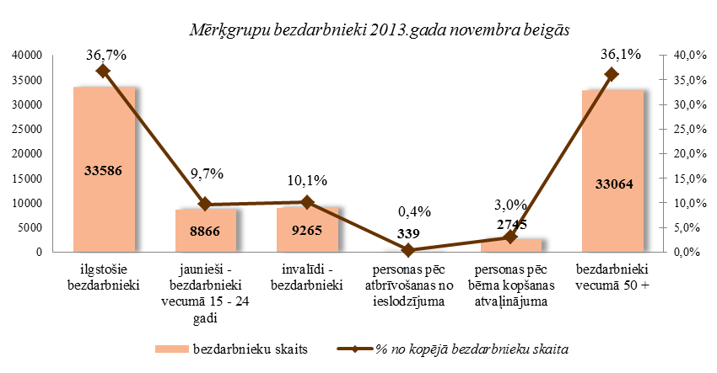

Ilgstošie bezdarbnieki

2013.gada novembra beigās 33 586 bija ilgstošie bezdarbnieki, kas ir 36,7% no kopējā reģistrēto bezdarbnieku skaita.  Ilgstošo bezdarbnieku kopskaitā 48,1 % bija bezdarbnieki vecumā 50 gadi un vairāk, 14,8 % – bezdarbnieki ar invaliditāti, 3,8 % - jaunieši bezdarbnieki (15 – 24 gadi).  Vidējais bezdarba ilgums 2013.gada novembra beigās ilgstošajiem bezdarbniekiem – 1 010 dienas (~ 2,8 gadi). | 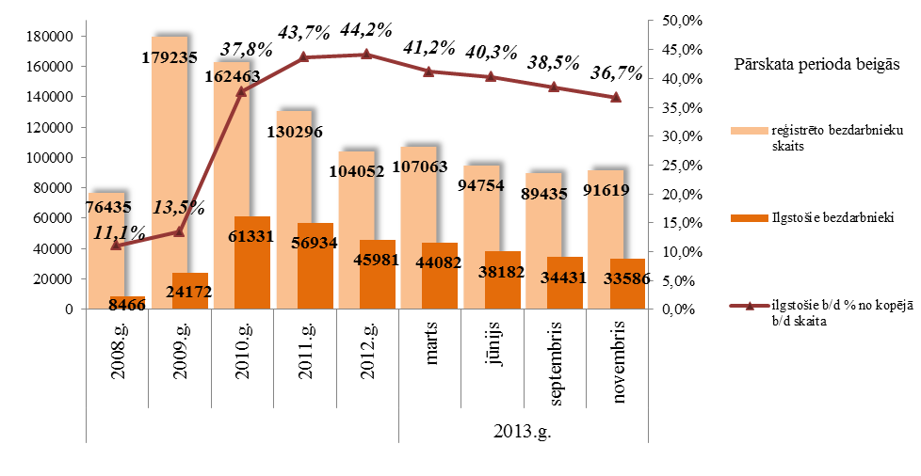
Lielākais ilgstošo bezdarbnieku skaits sadalījumā pa profesijām pēc pēdējās nodarbošanās 2013.gada novembra beigās: palīgstrādnieks – 2 837, mazumtirdzniecības veikala pārdevējs – 1 355, apkopējs – 1 124, sētnieks – 633, aprūpētājs – 422, apkures/krāšņu kurinātājs – 334, gadījuma darbu strādnieks – 309, apsargs – 307, kokapstrādes operators – 295, pavārs – 267.

Ilgstošo bezdarbnieku īpatsvars reģionos no kopējā bezdarbnieku skaita reģionā (30.11.2013.)
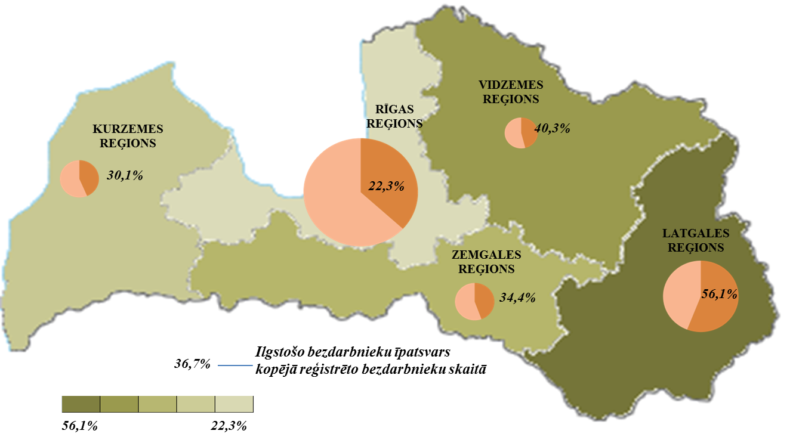

2013.gada 11 mēnešos NVA organizētajos aktīvajos nodarbinātības pasākumos (t.sk. KPP) piedalījušies 67,4 tūkst. ilgstošie bezdarbnieki (viens cilvēks var būt piedalījies vairākās aktivitātēs). Janvārī – novembrī dalību uzsāka 62 024 ilgstošie bezdarbnieki. 2013.gada novembrī NVA organizētajos aktīvajos nodarbinātības pasākumos piedalījušies 13 528 ilgstošie bezdarbnieki, no tiem novembrī dalību pasākumos uzsāka 4 904 ilgstošie bezdarbnieki.

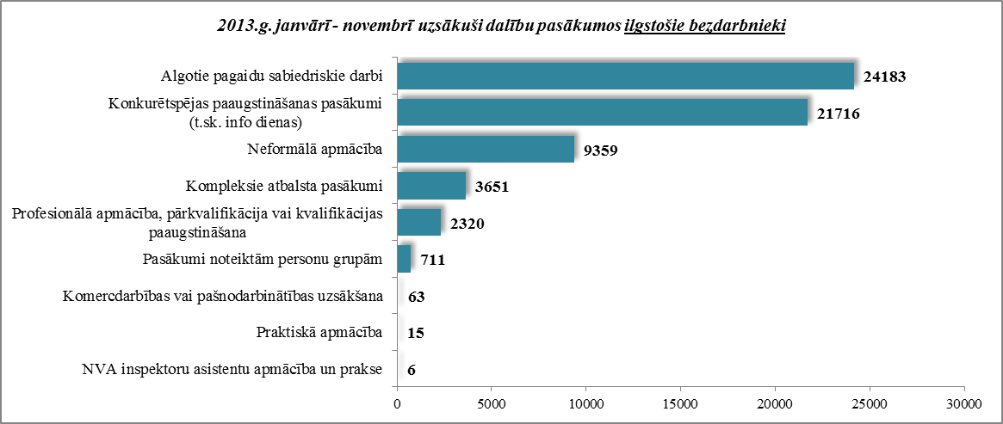

Karjeras konsultācijas 2013.gada janvārī – novembrī saņēmuši 11 955 ilgstošie bezdarbnieki.
2013.gada janvārī – novembrī darbā iekārtojušies 16 116 ilgstošie bezdarbnieki, no kuriem 13 467 (83,6%) ilgstošie bezdarbnieki ir iekārtojušies darbā, pēc kāda aktīvā pasākuma pabeigšanas (izņemot KPP informatīvās dienas).

Jaunieši bezdarbnieki
2013.gada novembra beigās 8 866 bija jaunieši bezdarbnieki (15 – 24 gadi), kas ir 9,7% no kopējā reģistrēto bezdarbnieku skaita.  Jauniešu bezdarbnieku kopskaitā 14,6% bija ilgstošie bezdarbnieki, 10,2% – personas pēc bērna kopšanas atvaļinājuma, 3,9% personas ar invaliditāti.  Vidējais bezdarba ilgums 2013.gada novembra beigās jauniešiem bezdarbniekiem – 100 dienas (~ 3,3 mēneši). | 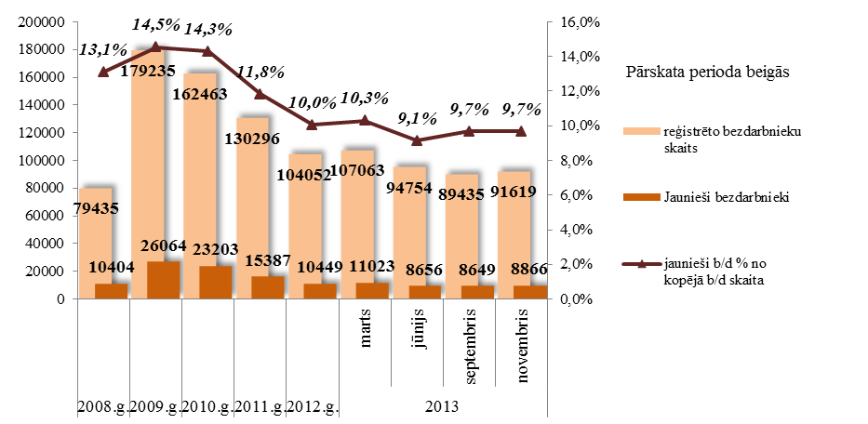

Lielākais jauniešu bezdarbnieku skaits sadalījumā pa profesijām pēc pēdējās nodarbošanās 2013.gada novembra beigās: mazumtirdzniecības veikala pārdevējs – 438, palīgstrādnieks – 413, pārdevējs konsultants – 234, viesmīlis – 137, pavārs – 85, apkopējs – 84, tirdzniecības zāles darbinieks – 77, būvstrādnieks – 74, bārmenis – 67, administrators – 63.
2013.gada 11 mēnešos NVA organizētajos aktīvajos nodarbinātības pasākumos (t.sk. KPP) piedalījušies 24,0 tūkst. jaunieši bezdarbnieki (viens cilvēks var būt piedalījies vairākās aktivitātēs). Janvārī – novembrī dalību pasākumos uzsāka 22 665 jaunieši bezdarbnieki. 2013.gada novembrī NVA organizētajos aktīvajos nodarbinātības pasākumos piedalījušies 3 541 jaunieši bezdarbnieki, no tiem novembrī dalību pasākumos uzsāka 2 094 jaunieši bezdarbnieki.

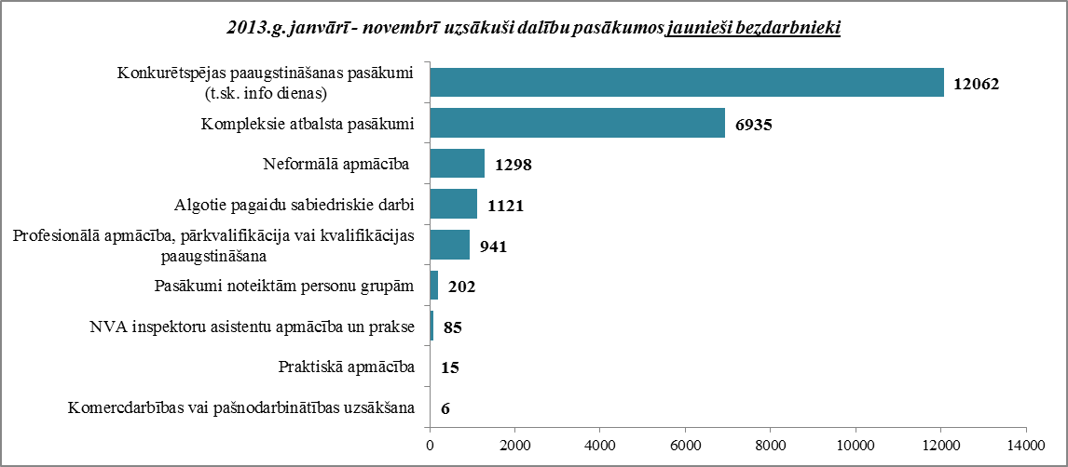

Karjeras konsultācijas 2013.gada janvārī – novembrī saņēmuši 8 996 jaunieši vecumā no 15 – 24 gadiem.
2013.gada janvārī – novembrī darbā iekārtojušies 10 941 jaunieši bezdarbnieki, no kuriem 4 768 (43,6%) jaunieši bezdarbnieki ir iekārtojušies darbā, pēc kāda aktīvā pasākuma pabeigšanas (izņemot KPP informatīvās dienas).

Bezdarbnieki ar invaliditāti

NVA 2013.gada novembra beigās reģistrēti 9 265 bezdarbnieki ar invaliditāti, kas ir 10,1 % no kopējā reģistrētā bezdarbnieku skaita valstī.  2013.gada novembra beigās vairāk nekā pusi (53,6%) no reģistrētajiem bezdarbniekiem ar invaliditāti ir ilgstošie bezdarbnieki, 56,2% - bezdarbnieki vecumā 50 un vairāk gadu, 3,7% - jaunieši bezdarbnieki.  Vidējais bezdarba ilgums 2013.gada novembra beigās bezdarbniekiem ar invaliditāti – 410 dienas (~ 1,1 gadi). | 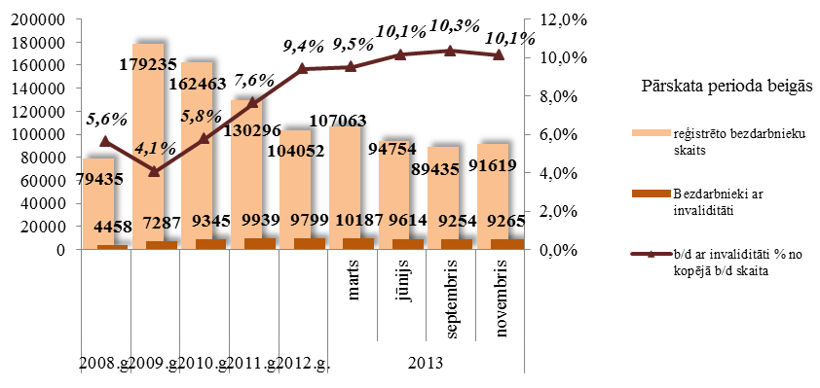
Lielākais bezdarbnieku ar invaliditāti skaits sadalījumā pa profesijām pēc pēdējās nodarbošanās 2013.gada novembra beigās: palīgstrādnieks – 672, mazumtirdzniecības veikala pārdevējs – 402, apkopējs – 387, sētnieks – 242, pavārs – 127, automobiļa vadītājs – 123, aprūpētājs – 120, apsargs – 111, apkures/krāšņu kurinātājs – 109, šuvējs – 98.
2013.gadā 11 mēnešos NVA organizētajos aktīvajos nodarbinātības pasākumos piedalījušies 16,6 tūkst. personas ar invaliditāti (viens cilvēks var būt piedalījies vairākās aktivitātēs). Janvārī – novembrī dalību pasākumos uzsāka 15 189 bezdarbnieki ar invaliditāti. 2013.gada novembrī NVA organizētajos aktīvajos nodarbinātības pasākumos piedalījušies 3 251 bezdarbnieki ar invaliditāti, no tiem novembr dalību pasākumos uzsāka 1 408 bezdarbnieki ar invaliditāti.

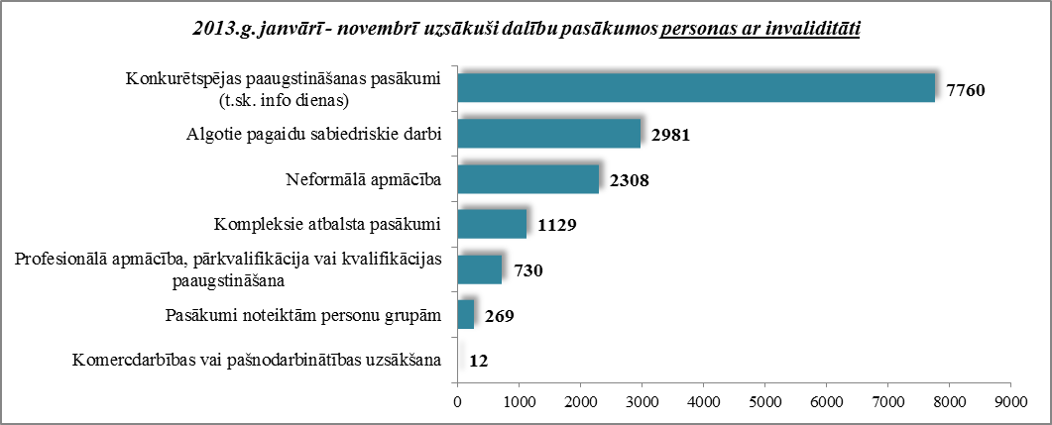

Karjeras konsultācijas 2013.gada janvārī – novembrī saņēmušas 3 100 personas ar invaliditāti.
2013.gada janvārī – novembrī darbā iekārtojušās 3 036 personas ar invaliditāti, no kurām 1 645 (54,2%) ir iekārtojušās darbā, pēc kāda aktīvā pasākuma pabeigšanas (izņemot KPP informatīvās dienas).

Bezdarbnieki vecumā 50 gadi un vairāk

NVA 2013.gada novembra beigās reģistrēti 33 064 bezdarbnieki vecumā 50 gadi un vairāk, kas ir 36,1 % no kopējā reģistrētā bezdarbnieku skaita valstī.  2013.gada novembra beigās (48,9%) no reģistrētajiem bezdarbniekiem vecumā 50 gadi un vairāk ir ilgstošie bezdarbnieki, 15,8% bezdarbnieki ar invaliditāti.  Vidējais bezdarba ilgums 2013.gada novembra beigās bezdarbniekiem vecumā 50 gadi un vairāk – 348 dienas (~ 1 gads). | 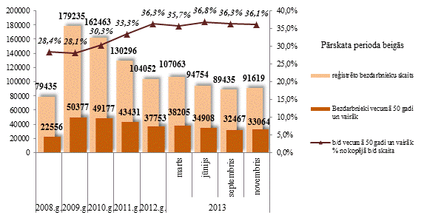
Lielākais bezdarbnieku vecumā 50 gadi un vairāk, skaits sadalījumā pa profesijām pēc pēdējās nodarbošanās 2013.gada novembra beigās: palīgstrādnieks – 2 342, apkopējs – 1 413, mazumtirdzniecības veikala pārdevējs – 1 406, sētnieks – 876, automobiļa vadītājs – 437, aprūpētājs – 425, pavārs – 385, apkures/krāšņu kurinātājs – 376, apsargs – 341, kravas automobiļu vadītājs – 316.
2013.gadā 11 mēnešos NVA organizētajos aktīvajos nodarbinātības pasākumos (t.sk. KPP) piedalījušies 61,6 tūkst. bezdarbnieki vecumā 50 gadi un vairāk (viens cilvēks var būt piedalījies vairākās aktivitātēs). Janvārī – novembrī dalību uzsāka 58 703 bezdarbnieki vecumā 50 gadi un vairāk. 2013.gada novembrī NVA organizētajos aktīvajos nodarbinātības pasākumos piedalījušies 11 027 bezdarbnieki vecumā 50 gadi un vairāk, no tiem novembrī dalību pasākumos uzsāka 5 426 bezdarbnieki.
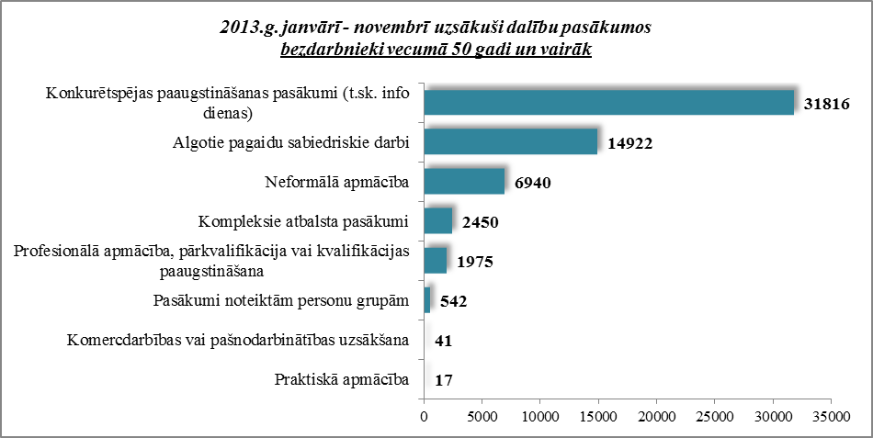

Karjeras konsultācijas 2013.gada janvārī – novembrī saņēmušas 11 515 personas vecumā 50 gadi un vairāk.
2013.gada janvārī – novembrī darbā iekārtojušies 16 077 bezdarbnieki vecumā 50 gadi un vairāk, no kuriem 7 138 (44,4%) bezdarbnieki ir iekārtojušies darbā, pēc kāda aktīvā pasākuma pabeigšanas (izņemot KPP informatīvās dienas).

Personas pēc bērna kopšanas atvaļinājuma

NVA 2013.gada novembra beigās reģistrētas 2 745 personas pēc bērna kopšanas atvaļinājuma, kas ir 3,0% no kopējā reģistrētā bezdarbnieku skaita valstī.
Personu pēc bērna kopšanas atvaļinājuma kopskaitā 32,8% bija jaunieši bezdarbnieki, 1,6% – bezdarbnieki ar invaliditāti, 1,2% ilgstošie bezdarbnieki.
Lielākais personu pēc bērna kopšanas atvaļinājuma skaits sadalījumā pa profesijām pēc pēdējās nodarbošanās 2013.gada novembra beigās: mazumtirdzniecības veikala pārdevējs – 34, pārdevējs konsultants – 12, klientu apkalpošanas speciālists – 8, administrators – 8, palīgstrādnieks – 8, zivju apstrādātājs – 7, apkopējs – 6, kasieris – 4.
2013.gadā 11 mēnešos NVA organizētajos aktīvajos nodarbinātības pasākumos (t.sk. KPP) piedalījušies 4 511 persona pēc bērna kopšanas atvaļinājuma (viens cilvēks var būt piedalījies vairākās aktivitātēs). Janvārī – novembrī dalību uzsāka 4 333 personas pēc bērna kopšanas atvaļinājuma. 2013.gada novembrī NVA organizētajos aktīvajos nodarbinātības pasākumos piedalījusies 574 personas pēc bērna kopšanas atvaļinājuma, no tiem novembrī dalību pasākumos uzsāka 424 personas pēc bērna kopšanas atvaļinājuma.

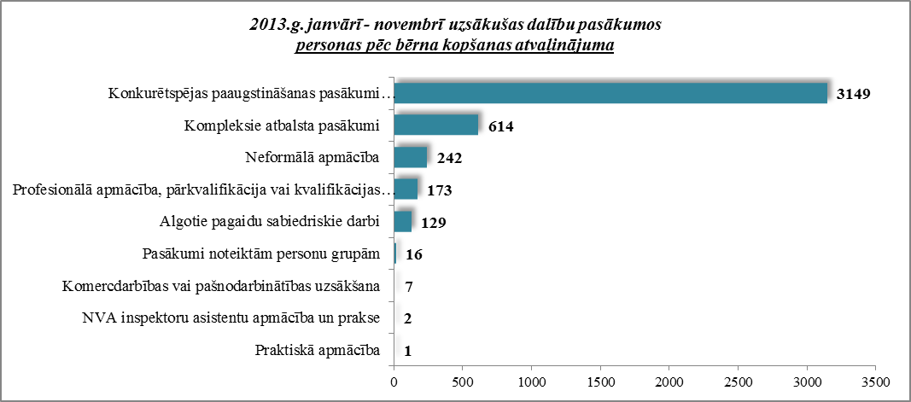

Karjeras konsultācijas 2013.gada janvārī – novembrī saņēmušas 831 personas pēc bērna kopšanas atvaļinājuma.
2013.gada janvārī – novembrī darbā iekārtojušās 925 personas pēc bērna kopšanas atvaļinājuma, no kuriem 283 (30,6%) bezdarbnieki ir iekārtojušies darbā, pēc kāda aktīvā pasākuma pabeigšanas (izņemot KPP informatīvās dienas).

Personas pēc atbrīvošanas no ieslodzījuma vietām

NVA 2013.gada novembra beigās reģistrētas 339 personas pēc atbrīvošanas no ieslodzījuma vietām, kas ir 0,4% no kopējā reģistrētā bezdarbnieku skaita valstī.
Personu pēc atbrīvošanas no ieslodzījuma vietām kopskaitā 13,6% bija bezdarbnieki vecumā 50 un vairāk, 8,3% - jaunieši bezdarbnieki, 4,4% – bezdarbnieki ar invaliditāti.
Lielākais personu pēc atbrīvošanas no ieslodzījuma vietām skaits sadalījumā pa profesijām pēc pēdējās nodarbošanās 2013.gada novembra beigās: palīgstrādnieks – 9, šuvējs – 2, kokapstrādes operators – 2, virtuves darbinieks – 2, lokmetinātājs metināšanā ar mehanizēto iekārtu aktīvās gāzes vidē (MAG) – 2.
2013.gadā 11 mēnešos NVA organizētajos aktīvajos nodarbinātības pasākumos (t.sk. KPP) piedalījušies 760 personas pēc atbrīvošanas no ieslodzījuma vietām (viens cilvēks var būt piedalījies vairākās aktivitātēs). Janvārī – novembrī dalību uzsāka 732 personas pēc atbrīvošanas no ieslodzījuma vietām. 2013.gada novembrī NVA organizētajos aktīvajos nodarbinātības pasākumos piedalījušās 84 personas pēc atbrīvošanas no ieslodzījuma vietām, no tām novembrī dalību pasākumos uzsāka 63 personas pēc atbrīvošanas no ieslodzījuma vietām.

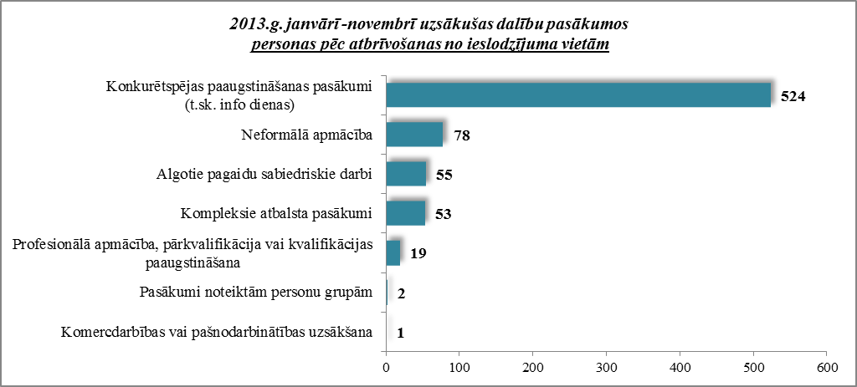

Karjeras konsultācijas 2013.gada janvārī - novembrī saņēmušas 99 personas pēc atbrīvošanas no ieslodzījuma vietām.
2013.gada janvārī – novembrī darbā iekārtojušās 381 personas pēc atbrīvošanas no ieslodzījuma vietām, no kuriem 53 (13,9%) bezdarbnieki ir iekārtojušies darbā, pēc kāda aktīvā pasākuma pabeigšanas (izņemot KPP informatīvās dienas).

Brīvās darbvietas valstī

Reģistrēto bezdarbnieku skaits būtiski pārsniedz darba piedāvājumu skaitu. Uz katru brīvo darbvietu 2013.gada novembrī pretendē 18 bezdarbnieki.
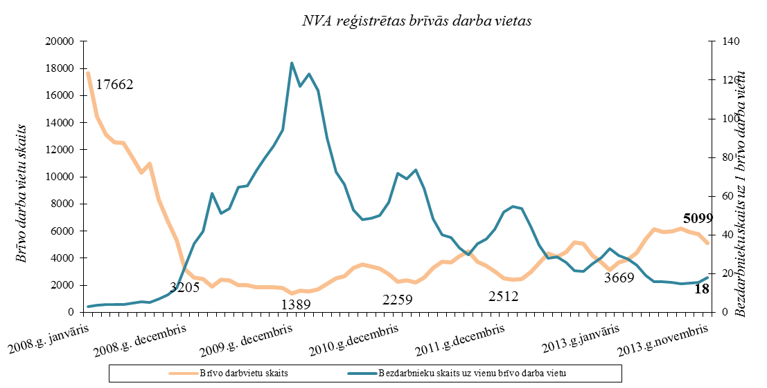

NVA 2013.gada novembra beigās bija reģistrētas 5 099 brīvās darbvietas, salīdzinot ar 2013.gada oktobra beigām, brīvo darbvietu skaits samazinājies par 659 darbvietām.

Brīvo darbvietu skaits perioda beigās
 | Mēneši
Gadi | Jan | Feb | Mar | Apr | Mai | Jūn | Jūl | Aug | Sep | Okt | Nov | Dec
2008 | 17662 | 14463 | 13111 | 12535 | 12517 | 11444 | 10321 | 11001 | 8304 | 6762 | 5337 | 3205
2009 | 2549 | 2477 | 1895 | 2409 | 2353 | 1998 | 2027 | 1875 | 1856 | 1836 | 1796 | 1389
2010 | 1594 | 1560 | 1696 | 2111 | 2533 | 2672 | 3279 | 3551 | 3395 | 3237 | 2837 | 2259
2011 | 2391 | 2234 | 2556 | 3264 | 3738 | 3674 | 4142 | 4508 | 3726 | 3452 | 3025 | 2512
2012 | 2430 | 2482 | 2987 | 3665 | 4364 | 4094 | 4448 | 5192 | 5073 | 4183 | 3675 | 3140
2013 | 3669 | 3878 | 4411 | 5425 | 6130 | 5938 | 5964 | 6209 | 5928 | 5758 | 5099

NVA reģistrētās brīvās darbvietas 2013.gada novembra beigās sadalījumā pa nozarēm (lielākais skaits): Apstrādes rūpniecībā (C) – 1 913,Vairumtirdzniecība un mazumtirdzniecība; automobiļu un motociklu remonts (G) – 534,Transports un uzglabāšana (H) – 600, Būvniecība (F) – 352, Administratīvo un apkalpojošo dienestu darbība (N) – 235, Izmitināšana un ēdināšanas pakalpojumi (I) – 229. Vislielākais brīvo darbvietu skaits ir kvalificētiem strādniekiem un amatniekiem.

Brīvo darbvietu skaits sadalījumā pa profesiju grupām (pēc LR profesiju klasifikatora)
perioda beigās
Profesiju pamatgr. Nr. | Profesiju pamatgrupas nosaukums | Brīvo darbvietu skaits 2013.g. novembra beigās | Brīvo darbvietu skaits 2013.g. oktobra beigās
0 | Nacionālo bruņoto spēku profesijas | 0 | 0
1 | Vadītāji | 76 | 70
2 | Vecākie speciālisti | 448 | 453
3 | Speciālisti | 349 | 378
4 | Kalpotāji | 315 | 507
5 | Pakalpojumu un tirdzniecības darbinieki | 748 | 904
6 | Kvalificēti lauksaimniecības, mežsaimniecības un zivsaimniecības darbinieki | 53 | 86
7 | Kvalificēti strādnieki un amatnieki | 1841 | 1 891
8 | Iekārtu un mašīnu operatori un izstrādājumu montieri | 706 | 678
9 | Vienkāršās profesijas | 563 | 791

Darba devēji 2013.gada 11 mēnešos NVA reģistrējuši 31 416 brīvās darbvietas.

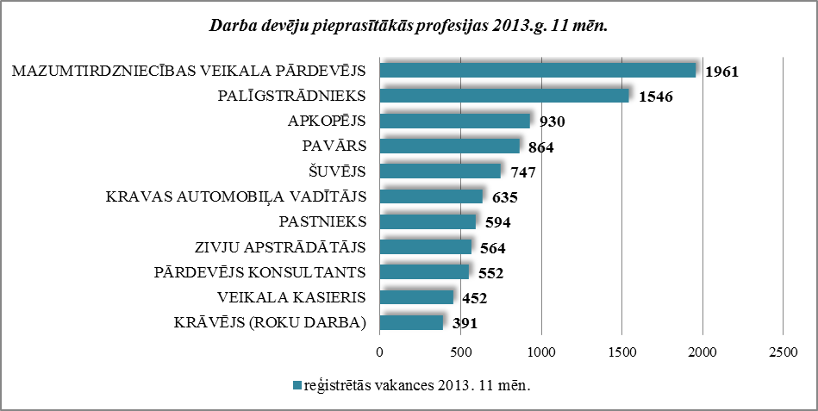

2013.gada janvārī - novembrī NVA reģistrētas 31 416 vakances, bet noņemtas 29 457 vakances, darbā iekārtojušies 68 814 (ar darbiekārtošanās ceturkšņa pārrēķinu pēc VID ziņām) bezdarbnieki, kas ļauj secināt, ka brīvo darbvietu skaits valstī kopumā ir ievērojami lielāks.
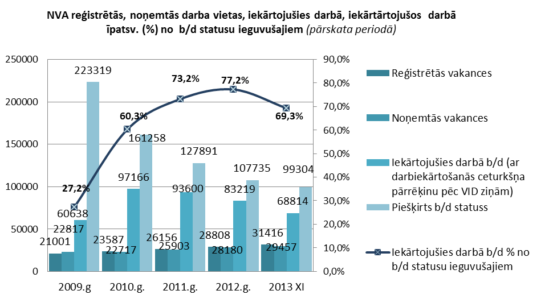

2013.gada novembrī salīdzinot ar 2012.gada attiecīgo periodu reģistrēto vakanču skaits samazinājies par 187, noņemto vakanču skaits par 36. Savukārt brīvo darbvietu skaits palielinājies par 1 424.
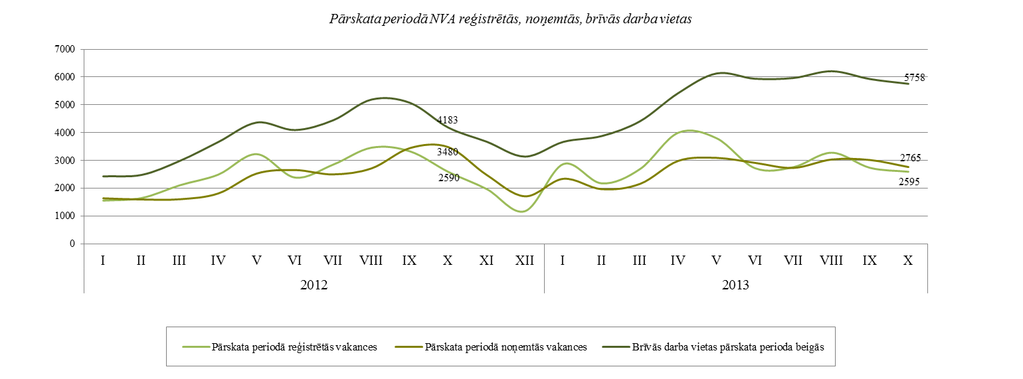

Ilgstoši neaizpildītās brīvās darbvietas

2013.gada 3.ceturkšņa beigās NVA bija reģistrētas 3 863 ilgāk par 1 mēnesi neaizpildītas brīvās darbvietas, kas veido 65% no brīvo darbvietu kopējā skaita pārskata perioda beigās (5 928).

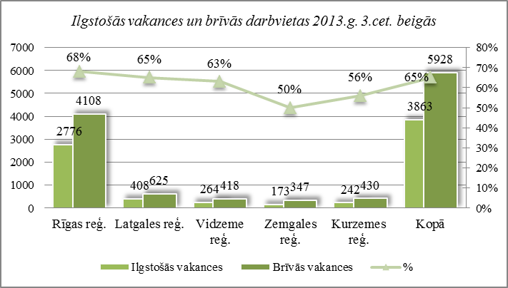

Ilgstoši neaizpildītās brīvās darbvietas sadalījumā pa profesijām (lielākais skaits)
Profesija | Ilgstoši neaizpildīto brīvo darbvietu skaits (2013.g. 3.cet. beigās) | Brīvās darbvietas  (2013.g. 3.cet. beigās)
KRAVAS AUTOMOBIĻA VADĪTĀJS | 224 | 292
ŠUVĒJS | 157 | 202
PAVĀRS | 124 | 173
MAZUMTIRDZNIECĪBAS VEIKALA PĀRDEVĒJS | 121 | 246
PALĪGSTRĀDNIEKS | 111 | 185
ROKAS LOKMETINĀTĀJS (MMA) | 106 | 111

Darbvietu skaita samazinājumi un palielinājumi

Latvijā pēc darba devēju iesniegtajiem paziņojumiem par darbinieku skaita izmaiņām uzņēmumos, darba devēji 2009.gadā paziņoja par 20 221 darbvietu skaita samazinājumiem, 2010.gadā par 4 825, 2011.gadā par 2 116, 2012.gadāpar 2 296 un 2013.gadā prognozē 866 darbvietu samazinājumu. Darba devēju prognozes par darbvietu palielinājumu ir šādas: 2009.gadā 615 darbvietu palielinājums, 2010.gadā 370 darbvietu palielinājums, 2011.gadā 468 darbvietu palielinājums, 2012.gadā – 92 darbvietu palielinājums, 2013.gadā – 103 darbvietu palielinājums.

Darbinieku skaita palielinājumi/samazinājumi valstī kopā
Ceturkšņi | Palielinājums |  |  |  |  |  | Samazinājums
Ceturkšņi | 2011.gads |  | 2012.gads |  | 2013.gads |  | 2011.gads |  | 2012.gads |  | 2013.gads
Ceturkšņi | Palielināšanas gadījumu skaits | Darbvietu skaits | Palielināšanas gadījumu skaits | Darbvietu skaits | Palielināšanas gadījumu skaits | Darbvietu skaits | Atlaišanas gadījumu skaits | Darbvietu skaits | Atlaišanas gadījumu skaits | Darbvietu skaits | Atlaišanas gadījumu skaits | Darbvietu skaits
I | 1 | 77 | 1 | 75 | 1 | 35 | 113 | 447 | 74 | 345 | 32 | 136
II | 4 | 336 | 0 | 0 | 2 | 37 | 123 | 627 | 69 | 782 | 2 | 9
III | 1 | 20 | 0 | 0 | 2 | 31 | 84 | 303 | 28 | 270 | 9 | 196
IV | 1 | 35 | 1 | 17 | 0 | 0 | 69 | 739 | 45 | 899 | 23 | 525
KOPĀ: | 7 | 468 | 2 | 92 | 5 | 103 | 389 | 2116 | 216 | 2296 | 87 | 866

No darba devējiem saņemtās prognozes par darbinieku skaita samazinājumu sadalījumā pa profesijām/amatiem - (lielākais skaits) 2013.gadā profesiju/amatu samazinājums tika plānots šādās profesijās: apdrošināšanas speciālists, mazumtirdzniecības veikala pārdevējs, pārdošanas speciālists, vispārējās pamatizglītības skolotājs, klientu konsultants, klientu apkalpošanas pārzinis, bankas kasieris, inženiertehnisko būvju remonta strādnieks. | 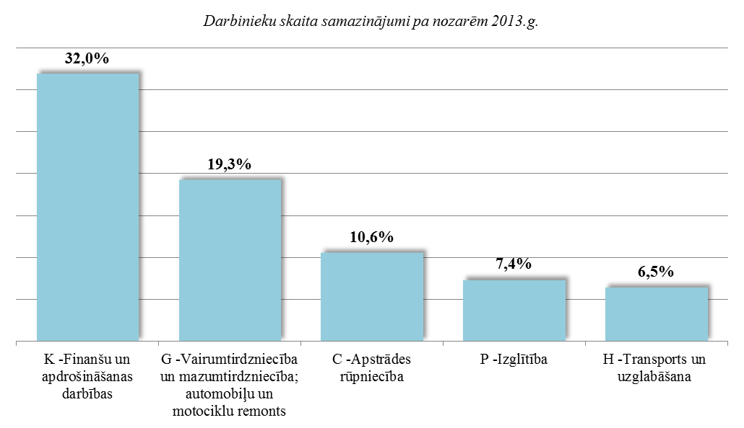
No darba devējiem saņemtās prognozes par darbinieku skaita palielinājumu sadalījumā pa profesijām - (lielākais skaits) 2013.gadā tika plānots šādās profesijās: ceha strādnieks, mazumtirdzniecības veikala pārdevējs, telefonists, klientu/pārdošanas konsultants, klientu konsultants, pārdevējs konsultants, tirdzniecības pārstāvis, kasieris.

Informācija par NVA īstenotajiem pasākumiem
2013.gada janvārī – novembrī NVA organizētajos aktīvajos nodarbinātības (t.sk. KPP) pasākumos piedalījušies 181,8 tūkst. bezdarbnieki (viens cilvēks var būt piedalījies vairākās aktivitātēs). Janvārī – novembrī dalību uzsāka 172 254 bezdarbnieki. 2013.gada novembrī NVA organizētajos aktīvajos nodarbinātības pasākumos piedalījušies 29 929 bezdarbnieki, no tiem novembrī dalību pasākumos uzsāka 16 008 bezdarbnieki.

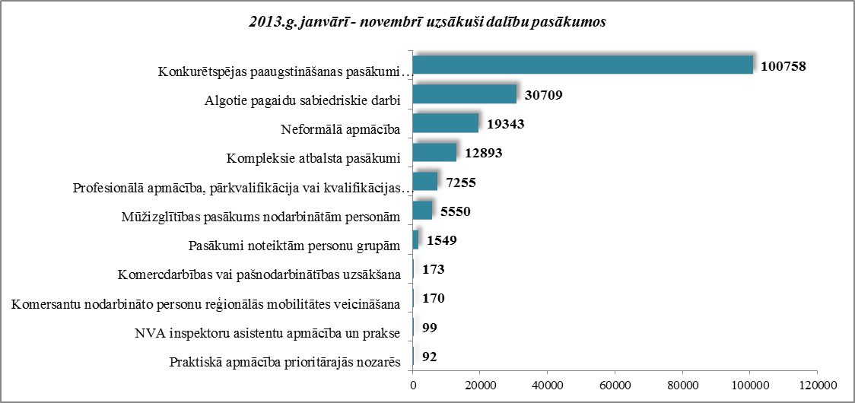

2013.gada janvārī – novembrī karjeras konsultācijas saņēmušas 41 827personas, no tām 36 379 bezdarbnieki un darba meklētāji.

Neformālo apmācību uzsākušo personu skaits sadalījumā pa izglītības programmām  2013.gada janvārī - novembrī (lielākais skaits) |  | Profesionālo apmācību uzsākušo personu skaits sadalījumā pa izglītības programmām  2013.gada janvārī – novembrī (lielākais skaits)
Izglītības programmas | Uzsākuši apmācību | Izglītības programmas | Uzsākuši apmācību
Datorzinības (bez priekšzināšanām) | 3 407 | Konditora palīgs | 882
Valsts valodas apguve vidējā līmenī | 2 526 | Sociālā aprūpe | 616
Angļu valoda (bez priekšzināšanām) | 2 033 | Lietvedis | 536
Valsts valodas apguve zemākā līmenī | 1 891 | Projektu vadība | 521
Datorzinības (ar priekšzināšanām) | 1 729 | Apsardzes darbs | 476
Angļu valoda (ar priekšzināšanām) (Elementary) | 1 411 | Klientu apkalpošanas operators | 364
Valsts valodas apguve augstākā līmenī | 1 046 | Šuvējs | 264
Vācu valoda (bez priekšzināšanām) | 1 043 | Lokmetinātājs metināš. ar mehan.iek.akt. gāzes vidē (MAG) | 250
Angļu valoda (ar priekšzināšanām) (Lower Intermediate) | 579 | Projektu vadīšana | 226
Datorprasmes grāmatvedībā (programma 1C Grāmatvedība) | 432 | Sociālās aprūpes darba pamati | 223

2013.gada janvārī – novembrī darbā iekārtojušies 68 814 bezdarbnieki, no kuriem 27 428 (39,9%) bezdarbnieki ir iekārtojušies darbā pēc kāda aktīvā pasākuma pabeigšanas (izņemot KPP informatīvās dienas). | 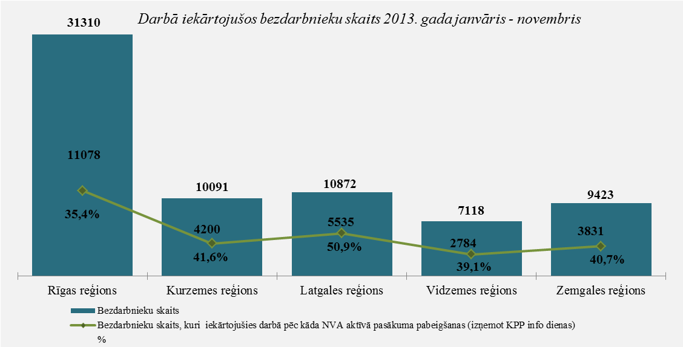

Iekārtojušies darbā 6 mēnešu laikā pēc apmācību pabeigšanas:
- 34,9% no bezdarbniekiem, kas ir pabeiguši profesionālo apmācību, pārkvalifikāciju vai kvalifikācijas paaugstināšanu laika posmā no 2012.gada 1.jūnija līdz 2013.gada 31.maijam (kopā – 8 827 personas), 6 mēnešu laikā no apmācību pabeigšanas ir iekārtojušies darbā.
- 23,8% no bezdarbniekiem, kas ir pabeiguši neformālo apmācību (bez valsts valodas programmas) laika posmā no 2012.gada 1.jūnija līdz 2013.gada 31.maijam (kopā – 10 327 personas), 6 mēnešu laikā no apmācību pabeigšanas ir iekārtojušies darbā.
- 24,1% no bezdarbniekiem, kas ir pabeiguši neformālās izglītības programmas „Valsts valodas apguve” no 2012.gada 1.jūnija līdz 2013.gada 31.maijam (kopā – 5 418 personas), 6 mēnešu laikā no apmācību pabeigšanas ir iekārtojušies darbā.

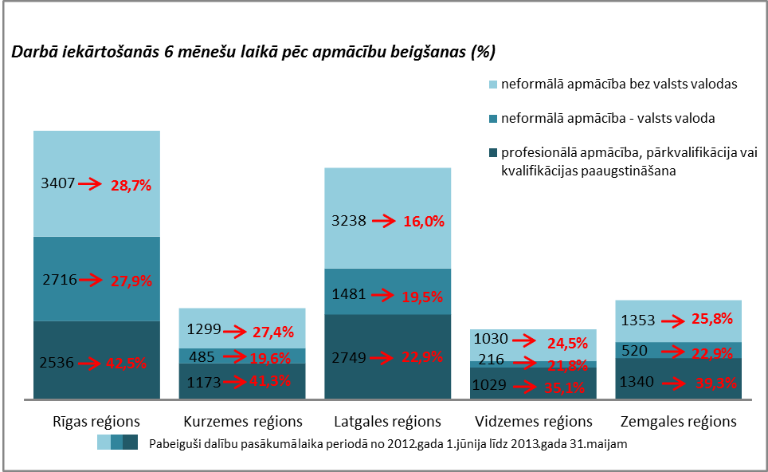

NVA klientu interese par darbu ārzemēs
NVA klienti, kas plāno doties darba meklējumos ārpus Latvijas un 2013.gada janvārī - novembrī konsultējušies pie EURES speciālistiem, vislielāko interesi izrāda par Lielbritāniju – 27 % klientu, Vāciju – 20%, un Norvēģiju – 12%.  Interese par darbu ārzemēs ir dažādās nozarēs: apstrādes, lauksaimniecības, būvniecības, izmitināšanas un ēdināšanas, transporta un uzglabāšanas, veselības un sociālās aprūpes nozarēs. | 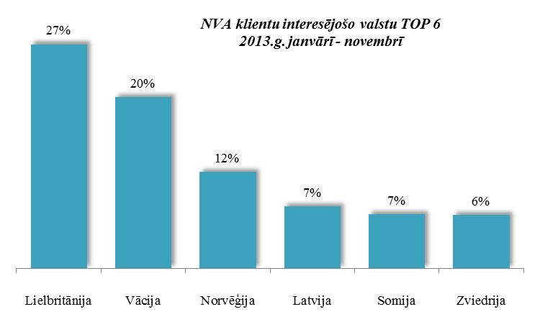
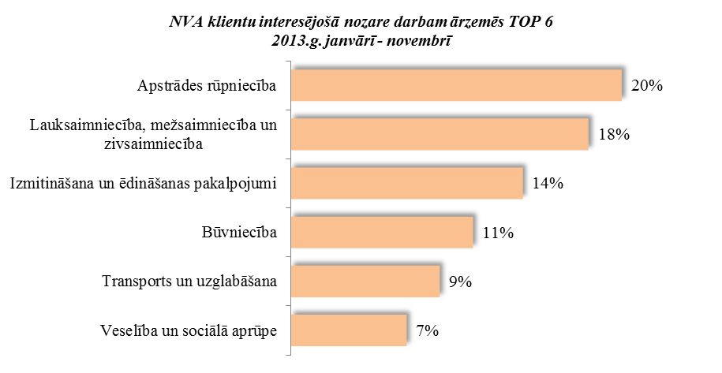

Vislielākā interese (20% no klientiem) ir par darbu apstrādes rūpniecībā un 18% - lauksaimniecības, mežsaimniecības un zivsaimniecības nozarē, 14% - izmitināšanas un ēdināšanas pakalpojumu, 11% - būvniecības nozarēs, 9% - transporta un uzglabāšanas nozarē, 7%- veselības un sociālās aprūpes nozarē.

A.Maskaļovs

Kopējais iekārtojušos darbā bezdarbnieku skaits ar ceturkšņa pārrēķinu pēc VID datiem
Kopējais iekārtojušos darbā bezdarbnieku skaits ar ceturkšņa pārrēķinu pēc VID datiem

